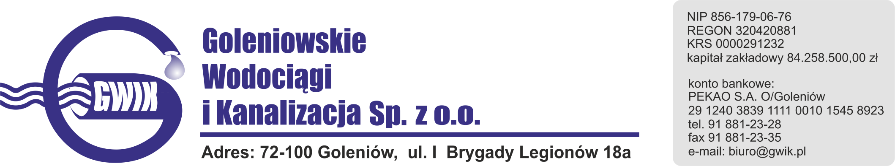
Goleniów 03.11.2020

OGŁOSZENIE O PRZERWIE W DOSTAWIE WODY

Goleniowskie Wodociągi i Kanalizacja Spółka z o.o. w Goleniowie informuje, że w związku z pracami przyłączeniowymi na sieci wodociągowej w dniu:
05.11.2020 (czwartek) zostanie wstrzymana dostawa wody
do odbiorców w miejscowości
Komarowo nr 1, 1a, 2, 2a, 3, 3a, 3b, 3c, 4a, 5, 7, 8, 9, 9a, 9c, 9d, 9f, 10, 11

Planowane godziny wstrzymania dostawy wody od 9⁰⁰ do 14⁰⁰
Godziny w/w prac mogą ulec zmianie.
.

przepraszamy za powyższe niedogodności.

